Основные ПОНЯТИЯ:  ПАТРИОТИЗМ  — нравственный и политический принцип, социальное чувство, содержанием которого является любовь к Отечеству и готовность подчинить его интересам свои частные интересы. Патриотизм предполагает гордость достижениями и культурой своей Родины, желание сохранять её характер и культурные особенности и идентификация себя с другими членами народа, стремление защищать интересы Родины и своего народа.  НРАВСТВЕННОСТЬ  — особая форма общественного сознания и вид общественных отношений. В более узком смысле — совокупность принципов и норм поведения людей по отношению друг к другу и обществу. Нравственность представляет собой ценностную структура сознания, общественно необходимый способ регуляции действий человека во всех сферах жизни, включая труд, быт и отношение к окружающей среде.  ПАТРИОТИЧЕСКОЕ ВОСПИТАНИЕ  — это систематическая и целенаправленная деятельность по формированию у учащихся высокого патриотического сознания, чувства верности своему Отечеству, готовности к выполнению гражданского долга и конституционных обязанностей по защите интересов Родины.  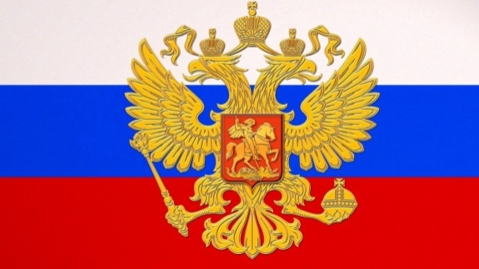 | Основные направления патриотического воспитания:  - Духовно-нравственное. Цель: осознание учащимися в процессе патриотического воспитания высших ценностей, идеалов и ориентиров, социально значимых процессов и явлений реальной жизни, способность руководствоваться ими в качестве определяющих принципов, позиций в практической деятельности.  - Историко-краеведческое. Система мероприятий по патриотическому воспитанию, осознание неповторимости Отечества, его судьбы, неразрывности с ней, формирование гордости за сопричастность к деяниям предков и современников и исторической ответственности за происходящее в обществе.  - Гражданско-патриотическое. Воздействует через систему мероприятий на формирование правовой культуры и законопослушности, навыков оценки политических и правовых событий и процессов в обществе и государстве, гражданской позиции, постоянной готовности к служению своему народу и выполнению конституционного долга.  - Социально-патриотическое. Направлено на активизацию духовно-нравственной и культурно-исторической преемственности поколений, формирование активной жизненной позиции, проявление чувств благородства и сострадания, проявление заботы о людях пожилого возраста.  - Военно-патриотическое. Ориентировано на формирование у молодёжи высокого патриотического сознания, идей служения Отечеству, способности к его вооружённой защите. Изучение русской военной истории, воинских традиций.  - Героико-патриотическое. Составная часть патриотического воспитания, ориентированная на пропаганду героических профессий, а также знаменательных героических и исторических дат нашей истории, воспитание чувств гордости к героическим деяниям предков и их традициям.  - Спортивно-патриотическое. Направлено на развитие морально-волевых качеств, воспитание силы, ловкости, выносливости, стойкости, мужества, дисциплинированности в процессе занятий физической культурой и спортом, формирование опыта служения Отечеству и готовности к защите родины. | 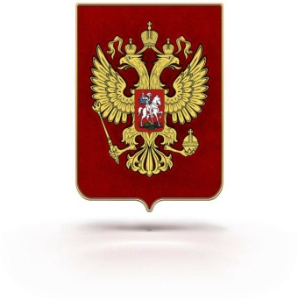  МЕТОДЫ патриотического воспитаНИЯ:  - Целевые прогулки, экскурсии.  - Беседы с детьми о славной истории родной страны и родного района.  - Демонстрация тематических слайдов, видеороликов, иллюстраций.  - Знакомство с национальными обычаями и традициями народов России.  - Знакомство с народным творчеством.  - Знакомство с творчеством отечественных писателей, композиторов и художников.  - Участие в праздниках.  - Участие в посильных общественно-полезных работах.  Формы патриотического воспитаНИЯ:  - Изучение государственных символов РФ, получение знаний о истории страны, округа, района.  - Тематические классные часы на тему «Наш родной край».  - Воспитание в детях любви и бережного отношения к родной природе, формирование у них чувства ответственности перед природой.  - Знакомство детей с героическим прошлым Отечества.  - Проведение ежегодного школьного месячника по военно-патриотическому воспитанию.  - Взаимодействие с родителями. Контакт с родителями и семьей имеет большое значение в решении задач нравственно-патриотического воспитания.
Памятка для родителей  1. Если вы хотите вырастить ребенка достойным человеком и гражданином, не говорите дурно о стране, в которой живете.  2. Рассказывайте своему ребенку об испытаниях, выпавших на долю ваших предков, из которых они вышли с честью.  3. Знакомьте своего ребенка с памятными и историческими местами своей Родины.  4. Даже если вам очень не хочется в выходной день отправляться с ребенком в музей или на выставку, помните, что чем раньше и регулярней вы будете это делать, пока ваш ребенок маленький, тем больше вероятность того что он будет посещать культурные заведения в подростковом возрасте и в юности.  5. Смотрите с ним передачи, кинофильмы, рассказывающие о людях, прославивших страну, в которой вы живете, позитивно оценивайте их вклад в жизнь общества.  6. Не взращивайте в своем ребенке равнодушие, оно обернется против вас.  7. Как можно раньше откройте в своем ребенке умение проявлять позитивные эмоции, они станут вашей надеждой в старости. | «Мой друг, Отчизне посвятим Души прекрасные порывы!»  Пушкин А.С.  «Человек является прежде всего сыном своей страны, гражданином своего отечества, горячо принимающим к сердцу его интересы»  Белинский В.Г.  «Любовь к родине — не отвлеченное понятие, но реальная душевная сила, требующая организации, развития и культуры»  Толстой А.Н.  «Чем больше чувствуешь связь с родиной, тем реальнее и охотнее представляешь ее себе как живой организм»  Блок А.А.  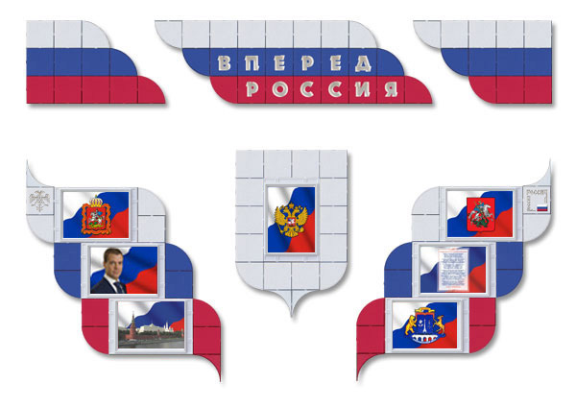 | «Патриотическое воспитание как важная составляющая духовно-нравственного воспитания учащихся»  